高效演练·跟踪检测
1.(RJ必修1·P81改编题)坩埚是实验室用于灼烧或熔融固体物质的常用仪器，材质种类很多，实验时应根据物质的性质加以选择。熔融烧碱时，应选用下列哪种材质的坩埚( )
A.玻璃坩埚 B.石英坩埚
C.陶瓷坩埚 D.铁坩埚
【解析】选D。二氧化硅能与氢氧化钠反应，因此熔融烧碱的坩埚中不能含有二氧化硅，A、B、C中都含有二氧化硅。
2.(RJ必修1·P81改编题)单晶硅是制作电子集成电路的基础材料，对硅的纯度要求很高。用化学方法可制得高纯度硅，其化学方程式为①SiO₂+2C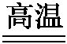Si+2CO↑
②Si+2Cl₂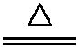SiCl₄ ③SiCl₄+2H₂Si+4HCl。
下列对上述三个反应的叙述不正确的是( )
A.①③为置换反应
B.②为化合反应
C.①②③均为氧化还原反应
D.三个反应的反应物中硅元素均被还原
【解析】选D。反应①③为置换反应，反应②为化合反应，三个反应均有元素化合价变化，均属于氧化还原反应，其中反应①和③中硅元素被还原，反应②中硅元素被氧化。
3.(RJ必修1·P81改编题)下列关于碳、硅的叙述正确的是( )
A.碳、硅都是ⅣA族元素，它们在自然界中都以化合态形式存在
B.二氧化碳、二氧化硅的物理性质相似
C.二氧化碳、二氧化硅都是酸性氧化物，能与NaOH溶液反应生成相应的盐
D.高纯度的二氧化硅用于制造半导体材料
【解析】选C。自然界中含有单质碳(如金刚石、石墨)，A错误；二氧化碳、二氧化硅的物理性质(如熔、沸点)差别很大，B错误；高纯度的晶体硅用于制造半导体材料。
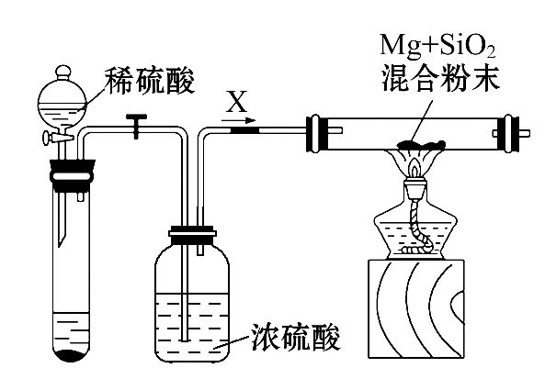
4.(LK必修1·P114改编题)在工业中利用镁制取硅2Mg+SiO₂2MgO+Si，同时有副反应发生：2Mg+SiMg₂Si，Mg₂Si遇盐酸迅速反应生成SiH₄(硅烷)，SiH₄在常温下是一种不稳定、易分解、可自燃的气体。如图是进行Mg与SiO₂反应的实验装置：
(1)由于氧气的存在对该实验有较大影响，实验中应通入气体X作为保护气，试管中的固体药品可选用________(填序号)。
a.石灰石 b.锌粒 c.纯碱
(2)实验开始时，必须先通入X气体一段时间，再加热反应物，其理由是______；
当反应开始后，移走酒精灯，反应能继续进行，其原因是_______________。
(3)反应结束后，待冷却至常温时，往反应后的混合物中加入稀盐酸，可观察到闪亮的火星。产生此现象的原因用化学方程式表示为
①______________________________________________________________，
②______________________________________________________________。
【解析】(1)从给出的试剂看，可产生的气体只有CO₂和H₂，CO₂与Mg能反应，故不能作保护气，因此保护气为H₂。制取H₂的试剂是稀硫酸和锌粒，浓硫酸为气体干燥剂。
(2)装置内的O₂不被排出，O₂和H₂混合在加热条件下会发生爆炸；移走酒精灯反应继续进行，说明Mg与SiO₂的反应是放热反应。
(3)Mg₂Si与盐酸会发生复分解反应生成MgCl₂和SiH₄，并放出大量的热，SiH₄常温下可自燃。
答案：(1)b (2)防止在加热条件下H₂和O₂混合发生爆炸 SiO₂和Mg的反应是放热反应
(3)①Mg₂Si+4HCl2MgCl₂+SiH₄↑
②SiH₄+2O₂SiO₂+2H₂O
【模拟预测强化练】
1.(2016·宣城模拟)下列叙述正确的是( )
A.红宝石、珍珠、水晶、钻石等装饰的主要成分都是硅酸盐
B.硅酸钠的水溶液俗名为水玻璃，可用于制备硅胶和木材防火剂
C.制造玻璃是复杂的物理过程，玻璃的组成不同，性能不同
D.金刚石是自然界中硬度最大的物质，不可能与氧气发生反应
【解析】选B。红宝石的主要成分为Al₂O₃，珍珠的主要成分为CaCO₃，水晶的主要成分为SiO₂，钻石为碳单质，A选项错误；制造玻璃包含复杂的物理变化和化学变化，C选项错误；金刚石是碳单质，具有碳单质的化学性质，D选项错误。
2.常温下，下列能发生反应的一组物质是( )
①硅与NaOH溶液 ②硅与盐酸 ③硅与氢氟酸
④二氧化硅与碳酸钠 ⑤二氧化硅与NaOH溶液
⑥二氧化硅与浓硝酸
A.①②④ B.③④⑥ C.①③⑤ D.②④⑥
【解析】选C。①Si+2NaOH+H₂ONa₂SiO₃+2H₂↑，③Si+4HFSiF₄↑+2H₂↑，
⑤SiO₂+2NaOHNa₂SiO₃+H₂O。
3.(2016·漳州模拟)C、Si、S都是自然界中含量丰富的非金属元素，下列有关说法中正确的是( )
A.三种元素在自然界中既有游离态又有化合态
B.二氧化物都属于酸性氧化物，都能与碱反应而不能与任何酸反应
C.最低价的气态氢化物都具有还原性，易与O₂发生反应
D.其最高价氧化物对应的水化物的酸性强弱：H₂SO₄>H₂SiO₃>H₂CO₃
【解析】选C。A项，硅元素性质活泼，具有亲氧性，在自然界中无游离态，错误；B项，SiO₂能与HF反应，错误；C项，C、Si、S三种元素低价态气态氢化物分别为CH₄、SiH₄、H₂S，都具有还原性，易与O₂发生反应，正确；D项，非金属性越强，其最高价氧化物对应的水化物的酸性越强：H₂SO₄>H₂CO₃>H₂SiO₃，错误。
4.(2016·邯郸模拟)下列不能说明碳元素的非金属性比硅元素强的是( )
A.甲烷比甲硅烷稳定
B.硅酸钠溶液的碱性比碳酸钠溶液的碱性强
C.碳酸与硅酸钠溶液反应生成硅酸
D.高温下SiO₂和Na₂CO₃反应
【解析】选D。A项，甲烷比甲硅烷稳定，说明与氢原子结合的能力碳比硅强，碳的非金属性比硅强；B项，说明硅酸的酸性比碳酸的酸性弱，硅的非金属性比碳弱；C项，说明碳酸的酸性比硅酸强，碳的非金属性比硅强；D项，SiO₂和Na₂CO₃在高温下反应生成CO₂并不能说明碳的非金属性比硅强。
【易错提醒】利用酸性强弱比较非金属性强弱应注意两点：
(1)必须利用最高价氧化物对应的水化物的酸性强弱比较，如酸性H₂SO₄>H₂CO₃，则非金属性S>C。
(2)必须为通常反应条件下进行的反应，如SiO₂和CaCO₃在高温下反应生成CO₂并不能说明碳的非金属性强。
5.硅是无机非金属材料的主角，硅的氧化物和硅酸盐约占地壳质量的90%以上。
(1)下列物质不属于硅酸盐的是______________。
A.陶瓷 B.玻璃 C.水泥 D.生石灰
(2)SiO₂是玻璃的主要成分之一，SiO₂与氢氧化钠溶液反应的化学方程式为____________________，工艺师常用________(填物质名称)来雕刻玻璃。
(3)用Na₂SiO₃水溶液浸泡过的棉花不易燃烧，说明Na₂SiO₃可用作______________。Na₂SiO₃可通过SiO₂与纯碱混合高温熔融反应制得，高温熔融纯碱时下列坩埚可选用的是__________________________。
A.普通玻璃坩埚 B.石英玻璃坩埚
C.氧化铝坩埚 D.铁坩埚
(4)工业上常利用反应2C+SiO₂Si+2CO↑制备硅单质，该反应中所含元素化合价升高的物质是 (填化学式，下同)，氧化剂是______________。
【解析】(1)生石灰是CaO，为碱性氧化物且不含Si，不属于硅酸盐。(2)SiO₂与NaOH溶液反应的化学方程式为SiO₂+2NaOHNa₂SiO₃+H₂O。由于SiO₂能溶于氢氟酸，因此工艺师常用氢氟酸来雕刻玻璃。(3)Na₂SiO₃水溶液又称“水玻璃”，具有阻燃的功能，因此可用作防火剂。SiO₂和Na₂CO₃在高温下反应生成Na₂SiO₃和CO₂，故含SiO₂的材料(普通玻璃、石英玻璃)以及Al₂O₃等都能与Na₂CO₃在高温下反应，故不能用以上材质的坩埚熔融纯碱。(4)题给反应中C(碳)被氧化，SiO₂中+4价的硅被还原，因此SiO₂作氧化剂。
答案：(1)D (2)SiO₂+2NaOHNa₂SiO₃+H₂O 氢氟酸 (3)防火剂 D
(4)C SiO₂
【加固训练】
A、B、C、D、E代表单质或化合物，它们之间的相互转化关系如下图所示。A为地壳中含量仅次于氧的非金属元素的单质，其晶体结构与金刚石相似。
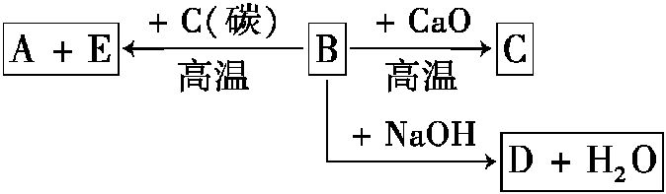
请填空：
(1)形成单质A的原子结构示意图为________，它的最高化合价为__________。
(2)B的化学式(分子式)为__________，B和碳反应生成A和E的化学方程式是________________________________________________________________。
(3)C的化学式(分子式)为__________________，D的化学式为________________。
【解析】由“A为地壳中含量仅次于氧的非金属元素的单质，其晶体结构与金刚石相似”，推知A为Si，根据B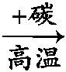A+E，B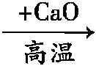C，B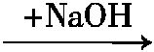D+H₂O，不难推知B为SiO₂，C为CaSiO₃，D为Na₂SiO₃，E为CO。
答案：(1)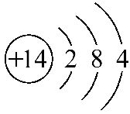 +4
(2)SiO₂ SiO₂+2C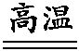Si+2CO↑
(3)CaSiO₃ Na₂SiO₃


